МУНИЦИПАЛЬНОЕ БЮДЖЕТНОЕ УЧРЕЖДЕНИЕ ДОПОЛНИТЕЛЬНОГО ОБРАЗОВАНИЯ
ЦЕНТР РАЗВИТИЯ ТВОРЧЕСТВА ДЕТЕЙ И ЮНОШЕСТВА ГОРОДА АК-ДОВУРАК
668050, Республика Тыва, город Ак-Довурак, улица Чкалова д.27, тел. 2-10-32, e-mail: sentr.akdovurak@mail.ru

Тема:

«Исследование трутовых грибов лесной экосистемы города Ак-Довурак»

Автор: Куулар Карина Серен-Чимитовна
Научный руководитель: Санчат Чаяна Сергеевна
Место выполнения работы: Ак-Довурак – 2024

Содержание
I. Введение …………………………………………………………………… ….……………..…..3
II. Основная часть…………………………………………………………….. ………………...….4
Глава 1. Морфология трутовых грибов…………………………………… ……………….…..…4
Глава 2. Значение и роль трутовиков в природе и жизни человека………….……….…….….. 6
Глава 3. Физико- географическая характеристика района исследования………………...….….7
Глава 4. Научно – практическая часть работы…………………………….. ……………..….….10
4.1. Методика исследования……………………………………….. ……….…………….….…..10
4.2. Результаты исследования……………………………………………….………….……..…..11
III. Заключение……………………………………………………………………….……….…….12
IV. Литература………………………………………………………………..………………....….14
V. Приложение…………………………………………………………………………………..….15

- Введение
Разложение древесины – одно из основных звеньев биологического круговорота. Ведущую роль в этом играют различные виды трутовиков (Бондарцев, 1953) которые относятся к экологической группе грибов ксилофитов. Известны грибы-сапрофиты, которые живут на мёртвой древесине и грибы-паразиты, поражающие ещё живое дерево. По наличию грибов на дереве можно судить о его состоянии. Трутовые грибы, разрушая деловую древесину, бесспорно, приносят серьезный урон народному хозяйству, и в этом случае являются вредителями леса. Но если рассматривать их с экологической точки зрения, то их нельзя однозначно назвать вредными. Трутовики могут приносить пользу.
Трутовые грибы - это источник различных биологически активных веществ, они используются в утилизации отходов первичной переработки льна, а также для очистки, рекультивации химически отравленных почв (Яковлев и др.,1997). Народные умельцы используют поражённую древесину для изготовления декоративных поделок, изготавливают музыкальные инструменты. Есть грибы, которые используются для получения лекарств и биопрепаратов, органических кислот, красителей. Среди трутовиков есть и съедобные грибы.
Работ по изучению древесных грибов произрастающих в городе Ак-Довурак нет. Поэтому мы решили провести исследования этих грибов на территории лесной экосистемы реки Хемчик. Изучение видового разнообразия трутовых грибов может помочь в прогнозировании тех или иных последствий процесса разрушения древесины трутовиками.
Актуальность темы: Несмотря на то, что микологами различных стран проводились многочисленные исследования данной группы грибов, и по сей день вопросы, связанные с экологией и биологией отдельных видов трутовиков, взаимоотношениями трутовиков между собой и с другими компонентами экосистем остаются открытыми. Много неясного на сегодняшний день и в механизмах функционирования сообществ ксилотрофных организмов. Поэтому исследования, посвященные изучению биоты трутовых грибов конкретных регионов, представляют научную и практическую ценность.
Гипотеза: Если будет разработан и реализован проект исследования трутовых грибов, как индикаторов лесной экосистемы реки Хемчик, то это окажет большую помощь работникам лесхозов при выявлении опасных грибных болезней древесных пород и разработки мер борьбы с ними.
Цель: оценить роль трутовых грибов в лесной экосистемы реки Хемчик и определить степень нарушенности биоценоза, антропогенную нагрузку на исследуемый участок.
Задачи: 1. Теоретически изучить строение и жизнедеятельность грибов трутовиков.
2. Показать роль грибов трутовиков для леса и для человека.
3. Провести полевые исследования лесной экосистемы и наличие трутовиков как индикаторов экологического состояния данного объекта.
4. Установить приуроченность трутовых грибов к тем или иным породам деревьев на изучаемой территории.
5. Оценить роль трутовых грибов на изучаемой территории, т.е. установить количественный и качественный состав сапротрофов и паразитов.
Сроки выполнения проекта: октябрь – ноябрь 2024 г.
География проекта: г.Ак-Довурак, вдоль лесного массива реки Хемчик, в 2 км на юго-восток от города.
Объект исследования: лесная экосистема реки Хемчик.
Предмет исследования: видовой состав и биологические особенности трутовых грибов.
Методы исследования:
1.Изучение литературы, информации из Интернета – для определения значения грибов-трутовиков.
2. Описание физико-географической характеристики территории.
3. Заложение пробных площадок, описание древостоя: тип, возраст, санитарное состояние, подрост, травянистый покров.
4. Выявление антропогенной нагрузки.
5. Выявление и определение трутовых грибов, субстрата, на котором они растут.
6. Выявление зависимости видового состава трутовых грибов и типа леса, его состояния.
7. Беседы, интервьюирование, анализ
Новизна исследования: Данная работа является одной из первых обобщающих работ по изучению биоты трутовых грибов на территории лесной экосистемы реки Хемчик. В ней приводятся данные о видовом составе и распространении древоразрушающих грибов, произрастающих на стволах деревьев на территории города Ак-Довурак. Изучены некоторые экологические характеристики отдельных видов трутовых грибов.
Практическая значимость данной работы заключается в том, что установление видового состава флоры трутовых грибов как основных дерево разрушителей в пределах данного леса может оказать большую помощь работникам лесхозов при выявлении опасных грибных болезней древесных пород и разработке мер борьбы с ними. Коллекция собранных плодовых тел грибов будет использоваться на занятиях кружка «Исследователи природы».
На основе полученных данных можно сделать вывод о роли трутовых грибов в изученном биоценозе. Если трутовые грибы встречались в основном на мертвой или сильно поврежденной, но живой древесине, то они относятся к группе сапротрофов и выполняют роль санитаров леса. Если трутовые грибы встречались на слабо поврежденной, живой древесине, то они относятся к 6 группе паразитов. По преобладанию сапротрофов или паразитов можно говорить о роли трутовых грибов в данном сообществе.
- Основная часть
Глава 1. Морфология трутовых грибов
Все деревообитающие непластинчатые грибы условно подразделяются на две большие группы. К первой группе - трутовых грибов - традиционно относят все древесные грибы, имеющие трубчатый гименофор (как и его вариации лабиринтовидный и лензитесовидный) и сидячие (реже распростертые) плодовые тела. Во вторую группу включают все остальные деревообитающие афиллофоровые грибы, которые имеют гладкий, складчатый, бугорчатый, шиповидный и т. п. гименофор и образуют распростертые по субстрату плодовые тела, имеющие в некоторых случаях шляпкообразные отгибы.
Порядок непластинчатые, афиллофоровые, семейство Поривые (трутовые). Внешний облик трутовиков очень разнообразен. Особенностью этой группы грибов является непостоянство некоторых морфологических признаков даже в пределах одного вида (Юдин, 2001). Значительно варьируют окраска и характер поверхности шляпок, а особенно - размер и форма плодовых тел. Во многом это зависит от расположения грибов на субстрате, от состояния самого субстрата и погодных условий. Наиболее постоянными признаками вида являются строение гименофора (нижняя сторона плодового тела) и свойства ткани. Для этой группы грибов принято различать три типа гименофора: трубчатый, лабиринтовидный и лензитесовидный (пластинчатый). (Дунаев, 1999). У многих трутовиков в процессе их развития и старения гименофор может постепенно изменяться, переходя из одного вида в другой. Иногда такие изменения могут быть вызваны переменами в условиях роста. Наиболее распространеный вид гименофора трутовых грибов - трубчатый. Основные типы гименофоров приведены на рисунке 1 (Приложение 1). Окраска гименофора, как и его форма, имеет диагностическое значение при определении афиллофоровых грибов. Она бывает кремовой, древесинного цвета, буроватая, ржаво-коричневая, оливково-коричневая.
По форме и способу прикрепления к субстрату плодовые тела афиллофоровых грибов очень разнообразны, но среди них можно выделить четыре основных типа, связанных многочисленными переходами:
─ распростертые, т. е. полностью распростертые по субстрату;
─ распростерто-отогнутые, распростертая часть обычно срастается с субстратом, а отогнутая
— свободная;
─ сидячие плодовые тела соприкасаются с субстратом широкой или суженной частью, обычно прикреплены боком;
─ вертикально стоячие плодовые тела.
Типы плодовых тел трутовиков и способы прикрепления плодовых тел к субстрату представлены на рисунке (Приложение 2) (Светлова, Змитрович).
По консистенции плодовые тела афиллофоровых грибов могут быть мягкомясистыми, что встречается относительно редко, хрящеватыми, войлочными, кожистыми, пробковыми и деревянистыми.
Структура и окраска поверхности плодовых тел очень существенны для их определения. Одним из важных морфологических признаков у трутовиков, помимо формы и окраски шляпки, является характер ее поверхности. В некоторых случаях одной этой характеристики бывает достаточно для определения конкретного экземпляра, но у многих видов она варьирует в разных пределах и часто зависит от возраста и внешних условий (Сержанина, Змитрович, 1978). Эта поверхность может быть гладкой, бархатистой, шерстистой или щетинистой. Такое опущение бывает сплошным или в виде чередующихся зон, одноцветных или различных по окраске. У фомитоидных (т. е. относящихся к фомитоидному морфотипу) трутовиков шляпки покрыты коркой или кутикулой и имеют концентрические зоны, образующиеся в результате ежегодного прироста. По ним до известной степени можно судить о его возрасте. Среди траметоидных трутовых грибов (т. е. относящихся к траметоидному морфотипу) наблюдается наибольшее разнообразие в цвете, формах шляпок и характере их поверхностей (Горленко, Бондарцева, 1980).
Глава 2. Значение и роль трутовиков в природе и жизни человека
Большинство афиллофоровых грибов — ксилотрофы, т. е. обитатели древесины, которую они активно разлагают. Поэтому их часто называют древоразрушающими грибами. Среди них есть как паразиты, растущие на живых деревьях (например, ложный трутовик, поселяющийся на живых стволах лиственных пород), так и сапротрофы, живущие на уже отмершей древесине (например, настоящий трутовик, растущий на сухостое, вал еже и пнях лиственных пород). Разрушая древесину в течение ряда лет, афиллофоровые грибы постепенно сменяют на ней друг друга. Сначала, например, растут те, которые разрушают и используют в основном целлюлозу. Они вызывают бурую деструктивную гниль, так как остающийся после разрушения целлюлозы лигнин окрашивает древесину в бурый цвет, а сама древесина крошится. Затем поселяются грибы, потребляющие и разрушающие лигнин, и древесина окончательно рассыпается в порошок. Есть грибы, вызывающие пеструю гниль. Они одновременно разрушают оба компонента древесины. Эти деления в определенной степени условны, так как целлюлозу способны разрушать в той или иной степени практически все ксилотрофы, а лигнин только определенная группа грибов белой гнили (Горленко, 1998). Значение афиллофоровых грибов очень велико, так как они — основные разрушители древесины, вовлекающие ее вновь в общий круговорот веществ.
Практическое значение их скорее отрицательное, так как среди них основные возбудители болезней древесных пород — стволовых и корневых гнилей, активные разрушители деревянных конструкций (например, настоящий домовый гриб), разрушители заготовленной древесины (например, заборный гриб) и др. Ядовитых грибов среди афиллофоровых нет, но съедобных видов немного, так как их мякоть имеет жесткую консистенцию. Хороший широко известный съедобный гриб из порядка афиллофоровых — это лисичка 10 настоящая. Съедобны в молодом возрасте трутовик чешуйчатый и трутовик серно-желтый (Яковлев, 1997).
Значение трутовика для человека, в первую очередь, и это неудивительно, гриб трутовик был использован человеком в качестве еды. Во времена, когда собирательство было основным способом добывания пищи, такой аппетитный и большой плод не мог остаться без внимания. В пищу можно использовать только живые грибы после длительной термической обработки. После этого было обнаружено, что внутренности гриба в высохшем состоянии легко и быстро загораются от малейшей искры и долго после этого тлеют. Эта способность не только отразилась на дальнейшей судьбе древесных грибов, но и стала частью их названия. Технология приготовления трута довольно проста. Нарезанная внутренняя часть гриба вываривается в воде, насыщенной золой, затем отбивается и высушивается. Полученный трут может служить не только для разжигания огня, но и для его сохранения в случае совершения длительных походов. Польза очевидна.
После изобретения пороха трут использовался в качестве воспламенителя пороха в кремневых ружьях. И на этом не ограничилось применение трутовиков на благо человека. В Средние века в Европе из высушенных кусков плодовой части сшивались головные уборы для знати. На сегодняшний день, в связи с развитием высоких технологий, применение трутовиков в жизни человека практически прекратилось. Редкие любители продолжают изготовление трутов, еще более редкие — собирают, готовят и употребляют в пищу. Но опыт поколений и последние научные исследования показали, что трутовики обладают широким диапазоном целебных качеств.
Проводя изучение медицинских записей за прошедшие столетия, ученые обнаружили много любопытных фактов, касающихся применения и целебных качеств трутовиков:
- Трутовик используется в качестве кровоостанавливающего средства.
- Отвар из гриба используется для борьбы с запорами и в качестве тонизирующего средства.
- Добавленный в цветочный чай, экстракт трутовика оказывал успокаивающее воздействие на нервную систему, улучшал пищеварение и служил в качестве мочегонного средства.
- Древние китайские медики с успехом применяли отвар из трутовика для лечения рака различных органов желудочно-кишечного тракта.
- Трутовик содержит полисахариды, которые подавляют раковые клетки и укрепляют иммунитет.
- Экстракты трутовика обладают противовоспалительными и болеутоляющими свойствами, нормализуют обмен веществ и стабилизируют состав крови, уменьшая риск возникновения диабета.

Выводы
Проведя исследование, мы доказали, что в природе нет ничего ненужного. Грибы трутовики имеют значение и в жизни природы, и в жизни человека. С развитием науки они утратили некоторое значение (из них уже не изготавливают вату и трут), но зато нашли применение в медицине и в нанотехнологиях.

Глава 3. Физико-географическая характеристика района исследования
Район исследования расположен в Барун-Хемчикском районе. Барун-Хемчикский район расположен на северо-западе республики Тыва. На севере граничит с республикой Хакасией, на юге с Овюрским районом, на западе с Бай-Тайгинским районом, а на востоке Дзун-Хемчикским районом. Город Ак-Довурак расположен в северной части Барун-Хемчикского района.
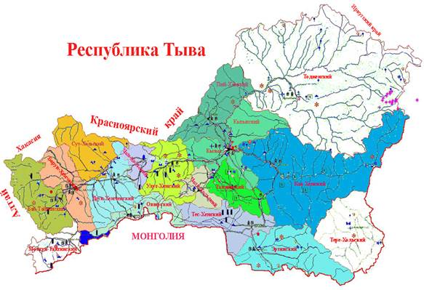
Рис.1 Расположение Республики Тыва

Рельеф
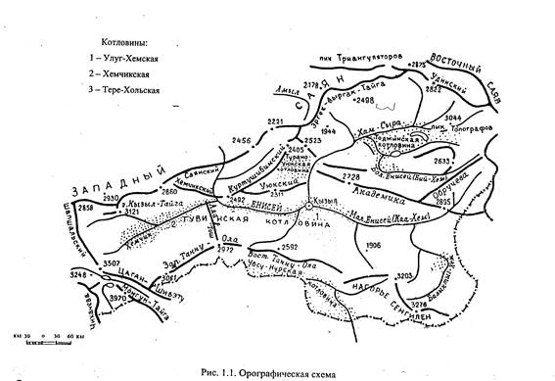
Рис.1. Орфографическая схема Тувинской котловины
Ак-Довурак расположен на западе Тувинской котловины, на левом берегу реки Хемчик (левый приток Енисея), в центре Хемчикской долины. (wikipedia.ru)
Хемчикская котловина расположена в сухостепной и степной ландшафтно-климатических зонах и представляет собой широкую волнистую равнину с общим уклоном на север, ограниченную с севера Западным Саяном, с юга – Западным Танну-Ола. На западе котловина замыкается Шапшальским хребтом, с востока – возвышенностью Адар-Таш. Абсолютные высоты внутри котловины колеблются в пределах 700–1100 м. В пределах Хемчикской котловины расположены Бай-Тайгинский, Барун-Хемчикский и Дзун-Хемчикский административные районы.
Рельеф Барун-Хемчикского района горно-котловинный, со всех сторон окружен горными массивами с отметками высот до 1400 м над уровнем моря.
Исследуемый участок устойчивый тополево-березово-ивовый лес, и находится к югу-востоку от города Ак-Довурак, на левом берегу реки Хемчик. Протяженность лесного массива 20 км. Лес входит в состав ГКУ РТ «Барун-Хемчикское лесничество» и относится к лесам V категории. По сведениям, полученным в администрации лесхоза, рубка и заготовка дров в зоне исследований запрещены. Основными лесообразующими породами являются тополь лавролистный, ива черная, береза пушистая, осина. Подлесок образуют: боярышник, рододендрон, бересклет, шиповник, жимолость, таволга. В травянистом покрове леса много злаков и других травянистых растений.

Основной чертой климата нашей местности является его резкая континентальность, что обусловлено прежде всего удаленностью территории от смягчающего действия морей и океанов, сложным географическим строением местности, значительной приподнятость над уровнем моря (740м), особенностями циркуляции атмосферы. В холодный период года над нашей территорией располагается гребень Сибирского антициклона, поэтому зима отличается низкими температурами, слабыми ветрами, большой сухостью воздуха, небольшим количеством осадков, безоблачной погодой и небольшой высотой снежного покрова. Зима начинается с третьей декады октября и продолжается до конца марта. Самым холодным месяцем является январь, когда среднемесячная температура воздуха колеблется от -35 до -42.
Маловетренные и безветренные погоды в сочетании с приземными инверсиями температуры воздуха формируют застои воздушных масс и определяют высокий потенциал загрязнения атмосферного воздуха. Зима продолжительная в долинах и котловинах. Переходные сезоны продолжительны.
Для весны характерно развитие зональной циркуляции, усиление скорости ветра вызывает разрушение антициклона. Весной увеличивается солнечная радиация, идет приток теплого воздуха с запада, приземной слой воздуха прогревается, поэтому резко выражен суточный ход температуры. Весна бывает затяжная, почва медленно прогревается, теплые дни сменяются резкими затяжными холодами. Похолодание сопровождается снегопадами и усилением ветра до шторма.
Ветры имеют, как правило, северо- западное направление и обуславливают значительную ветровую эрозию почв, формирование пыльных бурь. Пыльные бури образуются за счет того, что весной происходит интенсивное радиационное прогревание почвы, осадков мало, в конце весны начале лета нередки засухи и суховей. Весна наступает в конце марта- начале апреля и продолжается до третьей декады мая.
Летом западный перенос воздушных масс ослабевает, значительно возрастает циклоническая деятельность. Лето по режиму циркуляции атмосферы делится на два периода: первую половину до середины июля, и вторую – июль, август.
Осень наступает быстро. За счет радиационного ночного выхолаживания и затока холодных масс воздуха заморозки начинаются при сравнительно высоких средних суточных температурах воздуха. Вследствие этого территория относится к морозоопасному типу климата. Осень короткая (сентябрь-октябрь) с ранними ночными заморозками. Осенью осадков выпадает вдвое меньше, чем в августе, и продолжаются они вплоть до промерзания почвы.
Ветры в течение года преобладают западные и северо- западные, их средняя скорость- 2-5 м/сек. Данные ветры формируют основные запасы влаги для растений к следующей весне. В первой половине осень обычно дождливая , во второй – солнечная, сухая. Осадки выпадают в виде моросящих дождей, которые в конце сезона переходят в снег. Осень – более прохладное время года, чем весна. Это объясняется, вероятно, значительно большим количеством ясных дней.

Глава 4. Научно – практическая часть работы
4.1. Методика исследования.
В работе нами использовалась маршрутная методика (Дунаев, 1999). Протяженность маршрута 2 км. По ходу маршрута были выделены три биотопа, отличающиеся друг от друга по типу древесной растительности, наличию подходящих древесных субстратов. В каждом было заложено по 1-ой площадке размером 20х20. По методике использовали следующий вариант обследования: сначала площадку проходили по её периметру, отмечая все встреченные экземпляры поврежденных и неповрежденных деревьев, а также упавшие и пни. А затем проходили по диагоналям и зигзагом. Осматривались все деревья (как стоячие, так и поваленные) на данной территории. Описание пробной площадки проводили по следующим критериям: ярусность, состав древостоя, освещенность.
В ходе сбора материала учитывались следующие параметры: порода дерева, его состояние, встречаемость каждого из собранных видов грибов в данном районе. Работа велась по инструктивным карточкам №1, №2 (Приложение 3).
Описывание яруса лесообразующих пород.
Для того, что бы описание было максимально верным, данные не искаженными – мы провели описание не на границе биотопа, т.е. сначала площадку проходили по её периметру, отмечая все встреченные экземпляры поврежденных и неповрежденных деревьев, а также упавшие и пни. А затем проходили по диагоналям и зигзагом. Осматривались все деревья (как стоячие, так и поваленные) на данной территории.
Наша задача – оценить соотношение древесных пород в лесообразующем ярусе. За 100% мы принимаем цифру 10. Соответственно, если на описываемом участке 19 тополей, 9 ив черных, 2 березы, то они будут соотноситься друг с другом примерно как 6:3:1. Теперь можно записать так называемую формулу состава древостоя (ФСД): 6Т3И1Б. Если в ходе обследования биотопа встретился только один ствол, например, осина, то к формуле необходимо дописать: 5Л3Б2О+ ед.О. Исходя, из ФСД можно назвать и тип леса: название строится с указанием всех лесообразующих пород, расставляемых по степени увеличения числа стволов в ярусе, т.е. в нашем случае – осиново-березово-лиственничный лес.
Оценивание сомкнутости крон.
Сомкнутость крон указывается по 100 бальной шкале. Все небо (видное и перекрытое кронами) берется за 100. И на глаз оценивается какая площадь неба свободна от крон. Например, 30% – свободно от крон, а остальные 70% сомкнутость крон. Полученные данные заносятся в таблицу (Приложение 4).
После общего описания биотопа, мы произвели тщательное обследование на предмет обнаружения трутовых грибов. При обнаружении трутовых грибов производится детальное описание субстрата, на котором гриб произрастает (порода дерева, состояние дерева или его участка, а также дается общая характеристика месту произрастания (сторона света, степень освещенности, степень увлажненности). Если обнаруживается скопление грибов на одной ветке (стволе), то для видов с крупными плодовыми телами необходимо указать количество, а для тех видов, плодовые тела которых мелкие или ресупинантные (облегают побег, ствол) – общую покрытую площадь.
Также мы провели описание формы плодового тела трутовых грибов, используя определитель Ниемеля Т. (Приложение 2)
Оценка состояния дерева.
При оценке состояния дерева мы использовали шкалу цифровых значений от 0 до 4:
1 - древесина сильно разрушена, дерево мертвое (поваленное);
2 - древесина сильно повреждена, дерево мертвое, сухостой;
3 - древесина повреждена дерево живое;
4 - древесина внешне без повреждений, дерево живое с признаками угнетения;
5 - дерево живое, внешне в хорошем состоянии.
Полученные данные заносятся в таблицу 2 (Приложение 4).

4.2. Результаты исследования.
Данная работа проводилась в осенний период 2024 года в лесной экосистеме города Ак-Довурак Барун-Хемчикского района Республики Тыва.
В результате исследований было выявлено 3 вида трутовых грибов. В ходе маршрутного учёта были отмечены в большом количестве Трутовик окаймленный, остальные единицами: Ложный трутовик, Трутовик бугристый. Только в биотопе № 1 были обнаружены эти грибы. В биотопах №2, №3 не были обнаружены трутовые грибы.
Большинство древесных грибов трутовик окаймленный были найдены на поваленных деревьях, на мёртвой древесине, за исключением трутовика трутовика бугристого и ложного трутовика, которые были найдены на живых деревьях, так как на живых деревьях способны развиваться сравнительно немногие виды трутовых грибов, что объясняется их потребностью в витаминах, вырабатываемых в процессе жизнедеятельности дерева. Большая же часть грибов поражает мёртвую древесину. Узкая специализация по породам-хозяевам редко встречается у древесных грибов. Чаще всего они приурочены к лиственным породам: тополь, ива.
Из представленных данных в таблице и по фотографиям видно, что в лесной экосистеме доминирующими по способу питания оказались грибы сапрофиты, что характерно практически для всех типов леса с достаточным содержанием валежника. В грибы паразиты исследуемых биотопах встречались единично на тополе, следовательно, данный биоценоз леса относительно паразитических трутовиков находится в хорошем состоянии.
Анализ распределения видов по характеру субстрата показывает, что наибольшее количество видов было обнаружено на валежных стволах деревьев 62,5% на валежных ветвях, 25% на сухостойных стволах, незначительное количество видов обнаружено на стволах живых деревьев 12,5%.
В ходе исследования мы выяснили, что наибольшее количество древесных грибов произрастает на высоте до 1 м. Скорее всего, это связано с влажностью. Поскольку именно этот фактор является определяющим для развития плодовых тел трутовиков.
- Заключение
Общее видовое разнообразие трутовых деревообитающих грибов зависит от типа леса, наличия подходящих древесных субстратов. Трутовые грибы в подавляющем большинстве — разрушители древесины, причем во многих случаях именно они оказываются первопричиной поражения и последующей гибели живых деревьев. По наличию грибов на дереве можно судить о его состоянии. Распространение трутовых грибов в природных условиях определяется рядом факторов, важнейшим из которых служит субстрат, т. е. соответствующая древесная порода в определенном состоянии.
В заключении можно сказать, что обнаруженные нами виды грибов трутовиков не отражает всего видового разнообразия микобиоты лесного биоценоза и требуется ее дальнейшее изучение. В исследованном нами лесной экосистеме валежные стволы и ветви деревьев являются наиболее подходящим субстратом для развития трутовых деревообитающих грибов. По результатам проведенного исследования можно сделать следующие выводы:
1. Теоретически были изучены строение и жизнедеятельность грибов трутовиков и выявлена роль грибов для леса и для человека.
2. Проведены полевые исследования лесной экосистемы: описывание яруса лесообразующих пород, оценивание сомкнутости крон, оценка состояния дерева, обследование на предмет обнаружения трутовых грибов.
3. Установлена приуроченность трутовых грибов к тем или иным породам деревьев на изучаемой территории.
4. Дана оценка роли трутовых грибов на изучаемой территории, т.е. установлен количественный и качественный состав сапротрофов и паразитов.
В лесной экосистеме реки Хемчик города Ак-Довурак выявлено 3 вида трутовых грибов. Доминирующими являются трутовик окаймленный, зараженность данного биоценоза паразитическими трутовыми грибами слабая. Обнаруженные трутовые грибы относятся к группе сапротрофов и выполняют роль санитаров леса. Подходящим субстратом для развития грибов трутовиков в лесном биоценозе являются валежные стволы и ветви деревьев. Большинство трутовиков обнаружено на иве черной.
В природе ведь нет ничего лишнего. Просто грибы атакуют ослабленные деревья. Но кто же виноват в том, что в результате вырубок, корчевки и даже простой весенней сборки березового сока большинство наших деревьев становятся ослабленными? А грибы все продолжают свою невидимую титаническую работу по оздоровлению леса, разлагают умирающие деревья, обогащают почву. Они помогают освобождать пространство для молодых деревьев. Кроме того, в деревьях, пораженных грибом, происходит активное развитие личинок древоточцев, которые, в свою очередь, являются пищей для птиц и мелких животных. Также разрушенная грибами, личинками насекомых и бактериями древесина перегнивает и становится благоприятной средой для развития травянистых растений.
Основная масса органического вещества деревьев не доступная до сих пор растениям под действием трутовиков переходит в легкодоступное состояние.
Так может нам стоит лишний раз задуматься и перестать понапрасну, калечить дерево, подвергая его опасности заражения? Ведь при массовом своем развитии эти грибы действительно способны нанести существенный вред лесному хозяйству. Согласитесь, гулять по умирающему, «заеденному» грибами лесу тоже не очень приятно.

IV. Литература
1. Батуева Б.Д. География Агинского Бурятского автономного округа. Учебное пособие для 9-10 классов общеобразовательных школ округа. Издательство БНЦ СО РАН 2004г.
2. Бондарцев А. С. Трутовые грибы Европейской части СССР и Кавказа. М.:АН СССР, 1953
3. Горленко М.В., Бондарцева М.А. Грибы СССР. М.: Мысль, 1980.
4. Горленко М.В. и др. Грибы СССР, Москва 1998
5. Марина А.В., Трифонова С.Н., Кузнецова И.А. // Биология в школе. 1997, № 5
6. Стрельников В.Г. Растительный мир Агинского Бурятского округа ООО «Экспресс- издательство», 2013
7. Сержанина Г.И., Змитрович И.И. Макромицеты. Минск.,1978
8. Юдин А.В. Большой определитель грибов. М.:Астрель, 2001-256 с.
9. Яковлев Г. П., Аверьянов Л. В. Ботаника для учителя. Часть 2. М.: Просвещение,1997.

V. Приложение .
Приложение 1

Основные типы гименофоров трутовых грибов
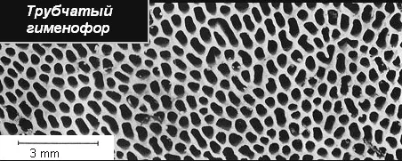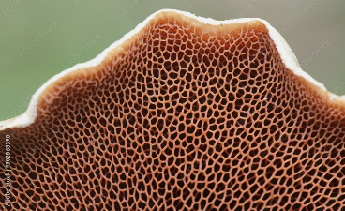
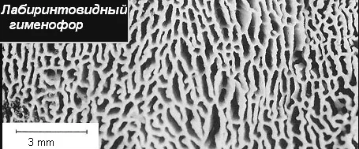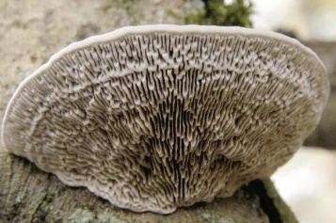
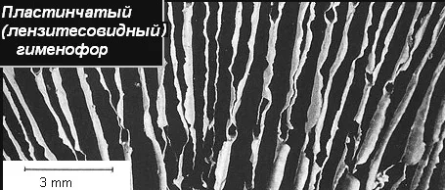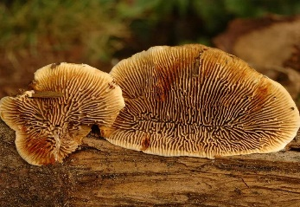

Приложение 2
Типы плодовых тел и прикрепления ножки у трутовиков
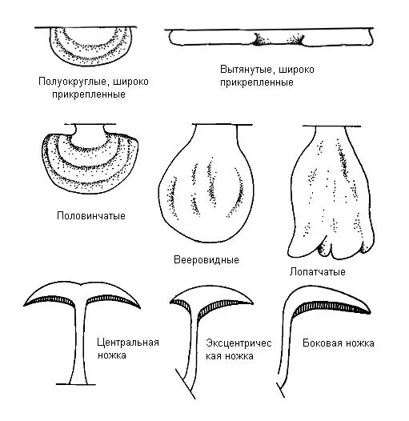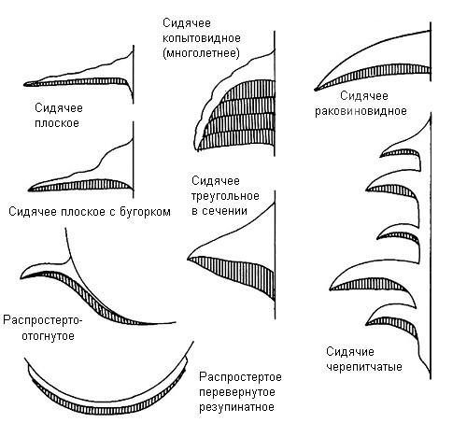

Приложение 3
Инструктивная карточка №1
1. Внимательно осмотрите поврежденные деревья пробной площадки (сухостойные, ослабленные, поваленные на землю, пни).
2. Отыщите на них трутовые грибы.
3. Определите вид дерева, на котором они встречаются.
4. Определите характер прикрепления плодового тела трутового гриба к субстрату, т.е. определите, к какой группе относится плодовое тело по способу прикрепления.
5. Данные зафиксируйте на этикетке (вид дерева; санитарное состояние; способ прикрепления к субстрату плодового тела гриба).

Инструктивная карточка №2
1. Осторожно с помощью ножа снимите плодовое тело гриба с поверхности субстрата.
2. Рассмотрите внешний вид плодового тела, обратив внимание на:
а. тип плодового тела;
б. размер плодового тела;
в. консистенцию плодового тела;
г. окраску поверхности плодового тела;
д. характер гименофора;
3. Данные занесите на этикетку, заполнение которой начато при выполнении предыдущего задания.
4. Собранные плодовые тела поместите в картонные коробки, снабдив каждое отдельно заполненной этикеткой.

Приложение 4
Таблица1
Описывание яруса лесообразующих пород и оценивание сомкнутости крон
Название | ФСД | Сомкнутость крон (из 100%) | Порода | Вид трутовика
Биотоп №1 | 6Т3И1Б | 100 | Тополь, ива, береза | Трутовик настоящий, трутовик окаймленный дедалеопсис бугристый
Биотоп №2 | 5Т3И1Б | 100 | Тополь, ива, береза | Грибы отсутствуют
Биотоп №3 | 6И3Т1Б | 100 | Ива, тополь, береза | Грибы отсутствуют

Таблица 2
Название гриба | Вид дерева | Санитарное состояние | Способ прикрепления | Тип | Размер (см) ширина | Консистенция | Окраска поверхности | Характер гименофора | Биотоп
Трутовик настоящий | ива | 3 | сидячее | копытообразное | 5-13 см | деревянистая | Матово-серая, белая | Трубчатый многослойный | №1
Трутовик настоящий | ива | 3 | сидячее | копытообразное | 6-9 см | деревянистая | Матово-серая, белая | Трубчатый многослойный | №1
Трутовик настоящий | ива | 1 | сидячее | копытообразное | 15-18 см | деревянистая | Матово-серая, белая | Трубчатый многослойный | №1
Трутовик настоящий | ива | 1 | деревянистая | Матово-серая, белая | 14-16 см | деревянистая | Матово-серая, белая | Трубчатый многослойный | №1
Трутовик настоящий | ива | 1 | деревянистая | Матово-серая, белая | 5-8 см | деревянистая | Матово-серая, белая | Трубчатый многослойный | №1
Трутовик окаймленный | ива | 1 | Сидячее, приросшее боком | полукруглое | 4-6 см | пробково-деревянистая | Желто-коричневая по краю красно коричневая полоса | Трубчатый, ткань кремовая | №1
Трутовик  настоящий | ива | 1 | деревянистая | Матово-серая, белая | 6-10 см | деревянистая | Матово-серая, белая | Трубчатый многослойный | №1
Дедалеопсис бугристый | ива | 5 | Полуокруглые, широко прикрепленные | Матово-серая, белая | 5-6 см | деревянистая | Матово-серая, белая | Пластинчатый | №1

Приложение 5
Виды обследованных трутовых грибов
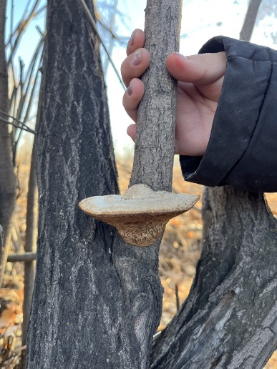  Дедалеопсис бугристый | 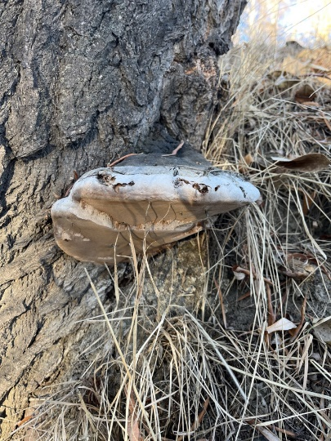  Трутовик настоящий | 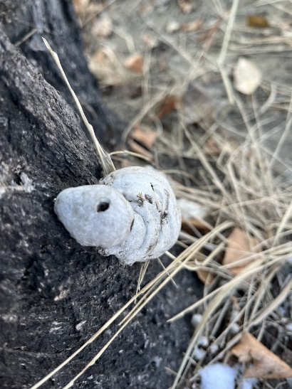  Трутовик настоящий
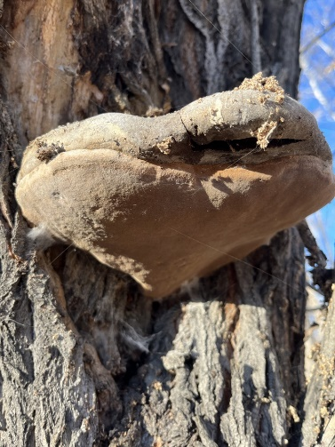  Трутовик настоящий | 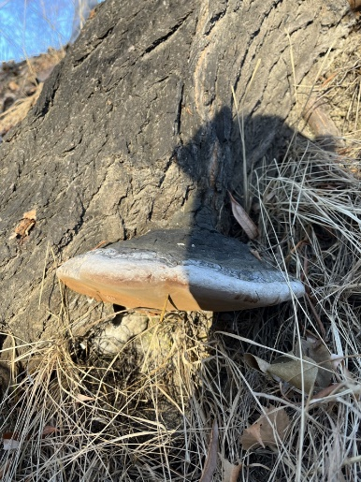  Трутовик настоящий | 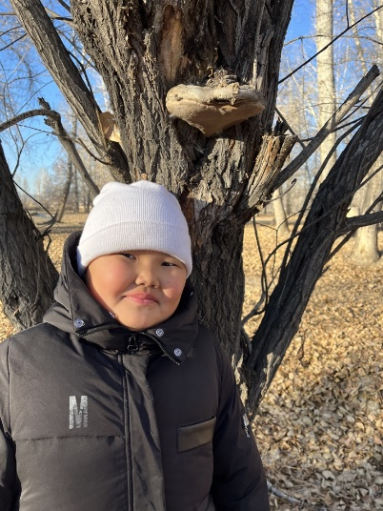  Трутовик настоящий
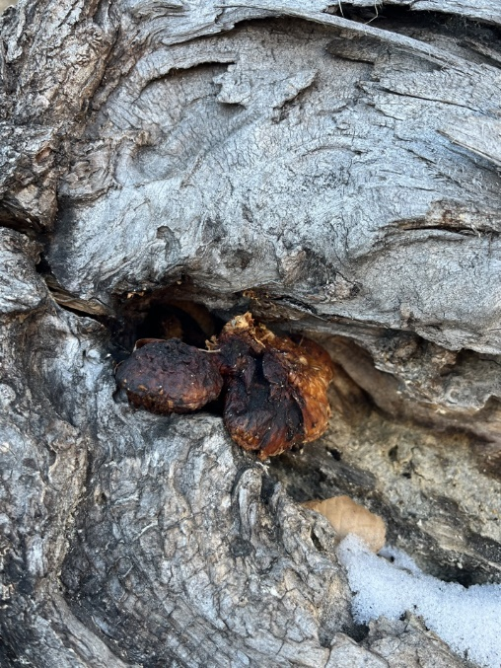Трутовик окаймленный | 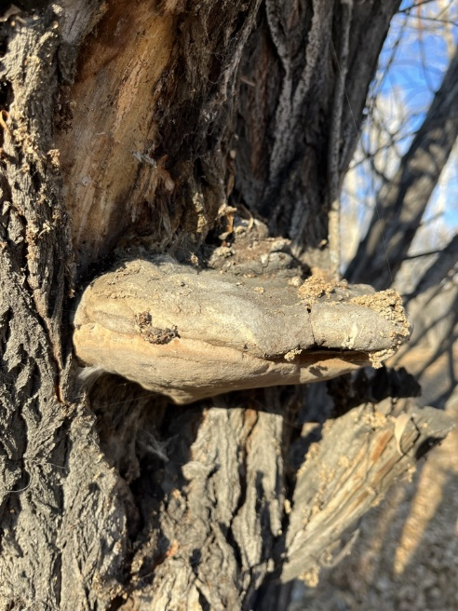  Трутовик настоящий | ююю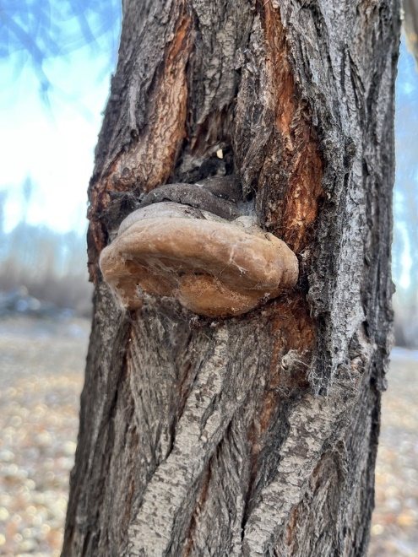  Трутовик настоящий

